Аннотация: конспект урока географии разработан по программе специальной (коррекционной) школы 8 вида по теме: «Растительный и животный мир зоны арктических пустынь»

Тема: Растительный и животный мир зоны арктических пустынь.
Цель:
- Закрепить знания учащихся о географическом положении и о климате зоны арктических пустынь. Познакомить с растительным и животным миром зоны арктических пустынь.
- Развивать мышление и речь учащихся.
- Воспитывать любовь к Родине, прививать бережное отношение к природе.

Оборудование: карта природных зон, кроссворд «Растительный и животный мир зоны арктических пустынь», картины с растительным и животным миром зоны арктических пустынь, таблички со словарными словами, раздаточные картинки «Водоросли на дне Северных морей».

Ход урока.

- Организационный момент.
- Сообщение темы и целей урока.

- Сегодня на уроке географии мы продолжим тему «Зона арктических пустынь», повторим её географическое положение, закрепим знания о климате, а затем мы продолжим тему природы зоны арктических пустынь, и вы узнаете много интересного. Вы должны чётко отвечать на вопросы, рассказывать, думать, размышлять.

- Проверка домашнего задания.
А) (фронтальный опрос).

- Скажите, что такое Арктика?
(+ район Северного Ледовитого океана, его берега и острова).

- Какие острова Арктики вы знаете?
(+ Земля Франца Иосифа, северный остров Новой Земли, Северная Земля и Новосибирские острова).

- Назовите моря Северного Ледовитого океана?
(+ Белое море, Баренцево море, Карское море, море Лаптевых, Восточно – Сибирское море, Чукотское море).

- Как называются ледяные горы?
(+ айсберги)

- Какой климат в зоне арктических пустынь?
(+ суровый, зима долгая и лютая, температура воздуха опускается до -40 градусов …)
- Опишите полярную ночь в Арктике?
(+ в это время Солнце не появляется, продолжительность более 2 месяцев)
- Что вы знаете полярном дне?
(+ по времени он равен полярной ночи, но Солнце стоит в небе невысоко и землю согревает слабо …)
- Что такое полярное сияние?
(+ свечение разряжённых слоёв воздуха, в это время небо окрашивается во все цвета радуги).
Б) (опрос учащихся у доски).
1 вопрос.
- Расскажите о географическом положении зоны арктических пустынь.

2 вопрос
- Расскажите о климате зоны арктических пустынь.
Итог.

4.Работа над новым материалом.

- Стоит только представить Арктику с её долгой и лютой зимой с сильными ветрами и метелями до с 40 градусом морозом, может представиться картина, где нет ни одной души. Но взгляните на картину. Вот она Арктика: низко светит солнце, море, затянутое льдом, но кое – где видна и вода, на побережье лежит снег, но есть и проталины. Летают птицы, бродят животные. Так каков же он растительный и животный мир Арктики? Об этом вы узнаете сегодня на уроке.

Тема нашего урока: «Растительный и животный мир зоны арктических пустынь». Откройте тетради и запишите тему урока.

Работать будем по плану:

- Растения.
- Рыбы и морские животные.
- Крупные хищники.
- Птицы.
-Запишите план нашей работы к себе в тетрадь.
- Назовите первый пункт плана?
(+ растения)

- Растительный мир и зоны арктических пустынь не богат. Все обитатели приспособились к суровым климатическим условиям. Острова, расположенные в зоне арктических пустынь, заняты льдом и снегом. Некоторые из них покрыты тонким слоем почвы. За короткое лето снег не везде успевает растаять. В таких условиях могут расти только мхи и лишайники.

Даже в таких условиях успевают расцвести небольшие цветковые растения.

- А на дне полярных морей тоже есть растения. Это водоросли.

Перед вами на партах лежат иллюстрации. Здесь как будто другой сказочный мир.
– Скажите, что вы видите на картинке?
(+ звезду, необычные кусты и т.д.)
-Да, всё это растёт на дне моря. Кроме водорослей есть планктон (словарное слово) – это плавающие водные растения и животные.

-Итак, какие растения растут в Арктике?
(+ лишайники, мхи, водоросли, планктон).

Переходим ко 2 пункту плана «Рыбы и морские животные».
В Баренцевом и Белом морях обитает много рыбы. Задумывались ли вы когда – нибудь, что в витринах магазинов находится рыба именно оттуда. Посмотрите – ка: треска, сельдь, морской окунь, камбала.
Итак, какие рыбы водятся в морях Северного Ледовитого океана?
(+треска, сельдь, камбала, морской окунь).
Кроме рыбы есть ещё и морские животные. Но животный мир Арктики не богат. Хочу обратить ваше внимание на животных, у которых вместо ног – ласты, поэтому их называют ластоногими. Это тюлени и моржи.
- Давайте посмотрим на картинки. Скажите, чем они похожи? (+ ласты)
-Чем отличаются? (+ у моржа – клыки и он крупнее тюленя).

Итак, скажите, какие животные обитают в морях Северного Ледовитого океана? (+ моржи и тюлени). Почему эти животные называются ластоногие? (+ т.к. у них вместо ног ласты).

- Переходим к 3 – му пункту плана «Крупны хищники».

Среди льдов Северного Ледовитого океана живёт крупный хищник – белый медведь.

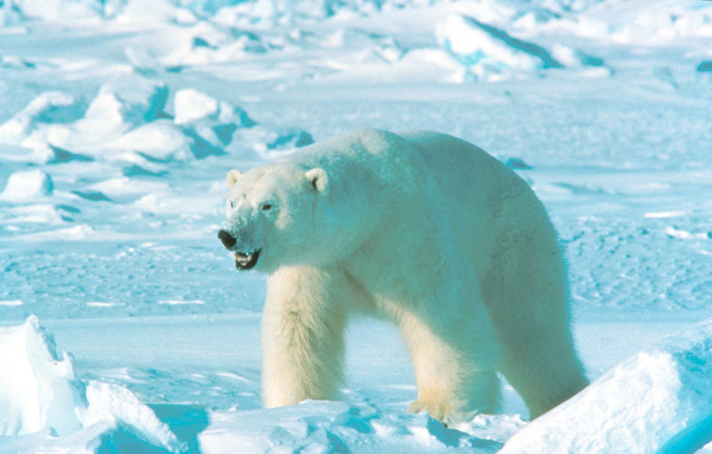
Боятся медведя моржи и тюлени
Медведь ловит рыбу в холодной воде
На холоде зимнем ему не до лени
Заботиться нужно о вкусной еде.
- Чем питается белый медведь?
(+ рыбой).

Да, медведь хороший рыбак, он отлично плавает и ныряет.
К сожалению белых медведей осталось немного. Они находятся под охраной государства и занесены в Красную книгу.

- Назовите крупного хищника зоны арктических пустынь?
(+ белый медведь).

- Назовите 4-й пункт плана?
(+ птицы)

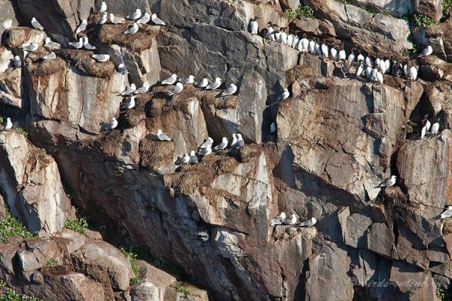

Каждое лето в арктические пустыни прилетает множество птиц: чистики, кайры, бакланы и другие. Все они находят себе пищу в море. Гнездятся птицы на островах, среди скал, а в щелях между камнями они откладывают яйца и выводят птенцов. Гнёзд эти птицы не вьют, вместо них они делают подстилку из сухой травы.
Тысячи птиц шумными стаями вьются у скалистых берегов, такие скопления называются птичьими базарами.

- Какие птицы прилетают на лето на острова Северного Ледовитого океана?
(+чистики, кайры, бакланы .
- А сейчас разгадайте кроссворд, который называется:

«Растительный и животный мир зоны арктических пустынь».

По горизонтали:

- Море Северного Ледовитого океана, юго – западная часть которого не замерзает даже зимой и круглый год используется для судоходства.

(Баренцево).

- Мороз лютует
Им не страшно
Растут красуясь
На глубине опасной
(Водоросли).

По вертикали:

- Он большой,
Тяжелый очень
И клыками бьёт по льду
Клык его настолько прочен
Пробивает аж дыру.
(Морж).

- Он огромный и могучий
Плавать любит и нырять
Зазевался невезучий
Тюленёнок, зверь его в охапку – хвать!

(Медведь)

- Носит ласты вместо лап
Своим белькам он очень рад.

(Тюлень).

- Молодцы! Кроссворд разгадали. Но обратите внимание на его название «Растительный и животный мир зоны арктических пустынь»

- Как вы думаете какое слово здесь лишнее? Почему?
(Баренцево)

- А чего в кроссворде ещё нет?
(+Птиц)

- О каких птицах мы сегодня с вами говорили? (+ …)

- Работа по учебнику (выборочное чтение) стр. 41 – 43.
- Итог:
- С какой новой темой вы сегодня познакомились на уроке?
8. Д /з. стр. 41 – 44 (ответы на вопросы).

